Creacion de un Bundle en AutoCAD

Miguel Ángel Alanis Montes

30/05/13

Contenido

Introducción 1

Estructura de un bundle 1

Compatibilidad de binarios 2

Estructura del archivo “PackageContents.xml” 4

AutoCAD Nombres que utilizar para el campo Platform del bundle 5

Creación de un Ribbon en AutoCAD 5

## Introducción

Anteriormente se usaba un método de instalación en el que se modificaba el registro de Windows, se debía modificar un registro por AutoCAD y por versión por lo que esto se volvía muy tedioso.

Después de la versión 2011 de AutoCAD se introdujo la tienda de Autodesk, en la que se estandarizo la forma de crear un archivo de instalación. En este caso será una carpeta con una estructura específica.

Además todos los bundles son instalados en la carpeta de Applicación de Windows, luego en la subcarpeta Autodesk y finalmente en la carpeta ApplicationPlugins.

Para acceder a esta carpeta se puede usar la siguiente expresión: %AppData%\Autodesk\ApplicationPlugins

## Estructura de un bundle

El bundle es guardado en la carpeta de aplicación de Windows y tiene la siguiente estructura:

* La carpeta raíz del bundle puede tener cualquier nombre pero el nombre debe terminar en .bundle Ejemplo: “**Hola Mundo.bundle**”
  + Tendremos la carpeta de contenido que se encarga de guardar toda la información de la aplicación. La carpeta normalmente es llamada “**Contents**”
    - El directorio de Ayuda, “**Help**”. Como su nombre lo dice guardamos la ayuda de la aplicación, también se guarda el icono de la aplicación.
      * La ayuda es un pequeño manual de usuario. El manual debe ser creado en formato chm, una herramienta para crear estos archivos es el HTML Workshop, Ejemplo: **MyApp.chm**
      * El directorio **Resources** de la ayuda guarda el icono de la aplicación.
        + El icono de la aplicación es el icono que aparece en la tienda de Autodesk, debe ser un jpg de 32x32
    - El directorio **Resources** que se encuentra a nivel de **Contents** contiene el ribbon de la aplicación.
      * La información del ribbon es un archivo Cuix. Este archivo se crea en AutoCAD más adelante explicare como crear uno. Ejemplo: **App.cuix**
    - Finalmente vienen los directorios de los binarios, ustedes pueden crear los que ustedes quieran dependiendo que versiones soporta su aplicación. Ejemplo si mi aplicación corre en 2012 y 2013 necesitare binarios compilados en 2012 y 2013, por lo que una estructura podría ser:
      * bin
        + R18

helloWorld.dll

* + - * + R19

newHelloWorld.dll

Si tengo una aplicación que tiene un binario en x32 y otro en x64 podría tener la siguiente estructura.

* + - * bin
        + Win64

helloWorld[x64].dll

* + - * + Win32

helloWorld[x32].dll

* + El archivo “**PackageContents.xml**” contiene tanto la descripción de la aplicación como la descripción del desarrollador.

## Compatibilidad de binarios

Los archivos generalmente se compilan para cualquier computadora, esto lo pueden revisar en las propiedades del proyecto en la sección de Build.

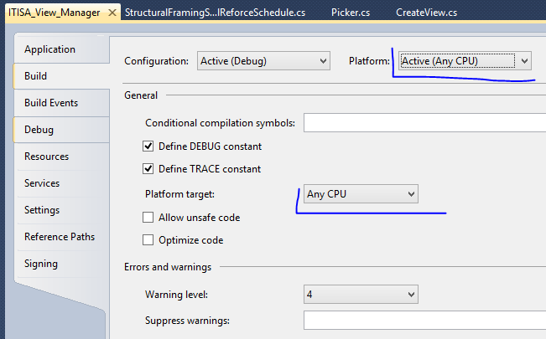

En algunas aplicaciones de los laterales de AutoCAD es forzoso tener una aplicación de x32 y x64 como cuando se usa el Api de Civil 3D. Para este ejemplo compilaremos para cualquier CPU.

Lo que si hay que tomar a consideración que lo que compilemos tiene un rango mínimo y máximo de versiones en el que puede correr. Autodesk nombra los AutoCAD’s con las claves RN.n en donde N y n son números naturales mientras las versiones tengan la misma N nuestra aplicación correrá sin ningún problema sin importar en que versión de haya sido compiladas.

Las versiones son agrupadas por 3 años, a continuación mostrare las más significativas:

* AutoCAD 2010-2012 Series R18, Lo que compile con cualquier AutoCAD de la versión 2010 a la 2012 correrá solo en estas versiones.
  + AutoCAD 2010 R18.0
  + AutoCAD 2011 R18.1
  + AutoCAD 2012 R18.2
* AutoCAD 2013-2015 Series R19, Así que la ventaja de este año que nuestras aplicaciones funcionaran bien en las siguientes dos versiones de AutoCAD
  + AutoCAD 2013 R19.0
  + AutoCAD 2014 R19.1
  + AutoCAD 2015 R20.0

Para su aplicación será necesario considerar una versión que corra en 2013.

## Estructura del archivo “PackageContents.xml”

El archivo es un xml, por lo que necesita una declaración inicial, una básica es:

<?xml version="1.0" encoding="utf-8"?>

El nodo raíz que contiene toda la aplicación es llamado **<ApplicationPackage/>,** mostrare los detalles del xml en modo Jerárquico.

* <ApplicationPackage>: Este nodo tiene un conjunto de atributos necesarios para definir la aplicación entre ellos tenemos:

**SchemaVersion, AutodeskProduct, Name, Description, AppVersion, ProductType, AppNameSpace, Author, Icon, HelpFile, OnlineDocumentation, ProductCode, UpgradeCode.**

* + <CompanyDetails>: Este nodo guarda la información del autor de la aplicación dentro de los atributos tenemos.

**Name, Email, Phone, Url.**

* + <Components>: Este el nodo que define un recurso de la aplicación ya sea un binario o el archivo **Cuix** de AutoCAD. Lleva un atributo en el que escribimos una pequeña descripción del componente. El atributo se llama **Description**
    - <RuntimeRequirements/>: Nos define en qué Ambiente correrá la aplicación, los atributos son: **OS: La arquitectura en la que correra la aplicación, Plataforma: La versión de AutoCAD en la que corre la aplicación, usar “AutoCAD*” para cualquier AutoCAD, SeriesMin: define la serie mínima de la aplicación, “R19.0”, SeriesMax: define la serie máxima en la que correrá la aplicación.**
    - <ComponentEntry/>: Nos da una descripción del recurso, nos dice la ubicación del recurso y el modo en el que será cargado. Para la versión de R19 ya no podemos tener métodos de carga separados, debe ser el mismo para todos los componentes ya sea: **LoadOnAutoCADStartup, LoadOnCommandInvocation.** Los atributos necesarios son **AppName, Version, ModuleName, AppDescription**
  + </Components>
* </ApplicationPackage>

A continuación un ejemplo de un archivo de PackageContents.xml

<?xml version="1.0" encoding="utf-8"?>

<ApplicationPackage SchemaVersion="1.0" AutodeskProduct="AutoCAD" Name="ITISA_MANAGER_TBLS"

Description="Administrador y Clasificador de Trabes, Brazos y Losas." AppVersion="1.0.0"

ProductType="Application" SupportedLocales="Enu"

AppNameSpace="appstore.exchange.autodesk.com"

Author="Miguel Angel Alanis Montes"

Icon ="./Contents/Help/Resources/App.jpg"

HelpFile ="./Contents/Help/MyApp.chm"

OnlineDocumentation="http://www.autodesk.com"

ProductCode="{6E3B9C17-6F42-45F0-8BAD-3ECCEF98B17D}"

UpgradeCode="{6CD3DFB3-B126-46A7-A404-579037EBD7D8}">

<CompanyDetails Name="DaSoft" Email="miguel.alanis@dasoft.com.mx"

Phone="52643977" Url="http://dasoft.com.mx"/>

<Components Description="CUIx">

<RuntimeRequirements OS="Win32|Win64" Platform="AutoCAD*" SeriesMin="R19.0" SeriesMax="R19.0" />

<ComponentEntry AppName="AutoCADLabs" Version="1.0.0" ModuleName="./Contents/Resources/ITISA_TBLS.cuix" AppDescription="Application CUIx" LoadOnAutoCADStartup="True" />

</Components>

<Components Description="DLLs">

<RuntimeRequirements OS="Win64" Platform="AutoCAD*" SeriesMin="R19.0" SeriesMax="R19.0" />

<ComponentEntry AppName="ITISA_MANAGER_TBLS" Version="1.0.0" ModuleName="./Contents/Win64/ITISA_Manager.dll" AppDescription="Main DLL" LoadOnAutoCADStartup="True">

</ComponentEntry>

</Components>

</ApplicationPackage>

## AutoCAD Nombres que utilizar para el campo Platform del bundle

* **ACADE** - AutoCAD Electrical
* **ACADM** - AutoCAD Mechanical
* **ACLT** - AutoCAD LT
* **ADT** - Architectural Desktop
* **AIP** - Inventor Professional
* **AIPRS** - Inventor Professional for Routed Systems
* **AIPSIM** - Inventor Professional for Simulation
* **AIS** - Inventor Series
* **AOEM** - AutoCAD OEM
* **AutoCAD** - AutoCAD
* **AutoCAD\*** - All AutoCAD-based products
* **Civil** - Autodesk Civil
* **Civil3D** - Autodesk Civil 3D
* **LDT** - Land Desktop
* **Map** - AutoCAD Map 3D
* **MEP** - AutoCAD MEP
* **Plant3D** - AutoCAD Plant 3D
* **PNID** - AutoCAD P & ID - 2D

## Creación de un Ribbon en AutoCAD

Para crear un ribbon necesitaremos dos tamaños de iconos uno en tamaño 32x32, y el otro en 16x16. La extensión recomendable es png. Para que tengan trasparencia nuestros iconos.

1. El primer paso es abrir AutoCAD, una vez abierto ejecutamos el comando CUI, se abre la siguiente ventana

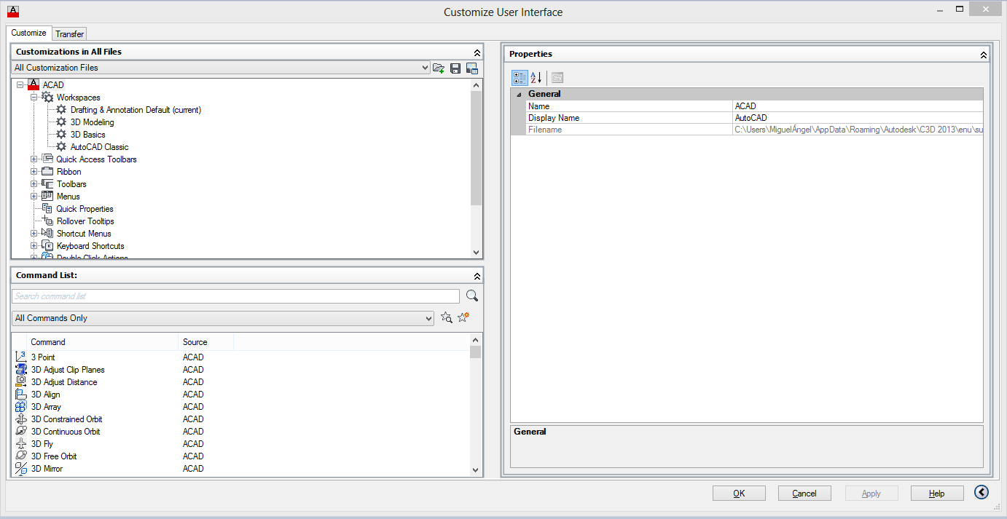

1. Nos cambiamos a la pestaña de Transfer y damos clic al botón de “Create a new costumization file”

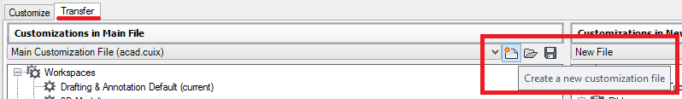

1. Automáticamente se cambia la caja de selección a nuestro archivo nuevo.

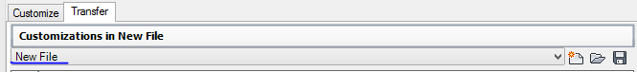

1. La estructura de un ribbon, se basa en contenedores. El ribbon tiene pestañas, las pestañas tienen paneles y los paneles tienen botones y un botón tiene un comando. Por lo que el primer paso será agregar una pestaña en el ribbon de AutoCAD. Desplegamos la pestaña de Ribbon en la sección de Tabs con clic derecho le damos en nueva pestaña, le damos un nombre por ejemplo “**Mi Aplicación**”.

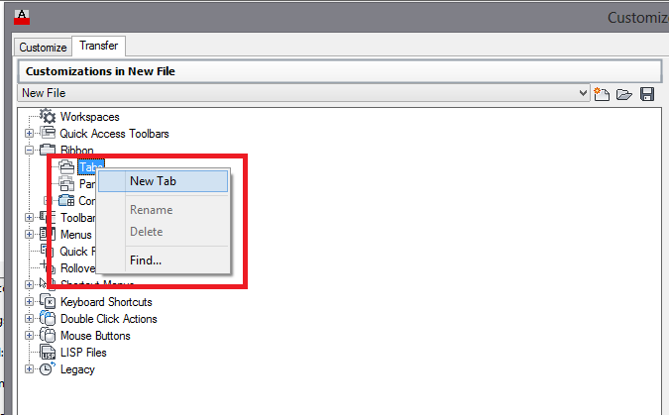

1. Realizamos lo mismo pero en la sección de Paneles, agreguemos dos paneles uno llamado “Uno” y el otro llamado “Dos”, deben tener el siguiente resultado:

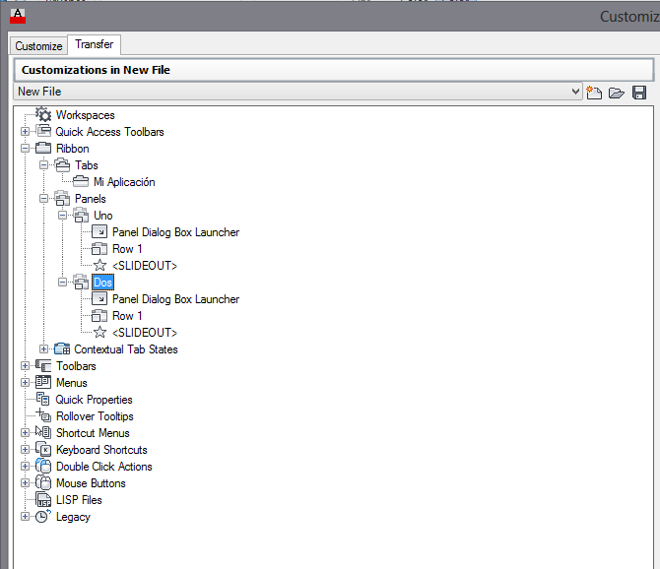

1. Haber creado los paneles no significa que estén en la pestaña, necesitamos arrastrarlos hacia la pestaña. Arrastremos el panel **Uno** y el panel **Dos.**, obtenemos el siguiente resultado:

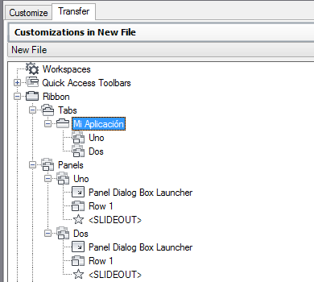

1. Vamos a guardar el ribbon para agregar los comandos, el nombre puede ser hola.cuix

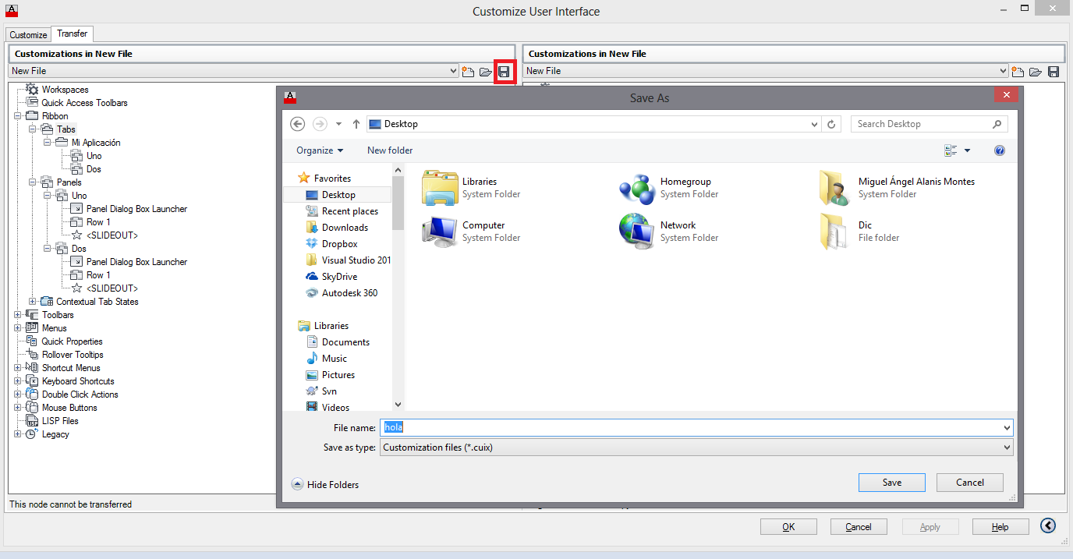

1. Una vez guardado pasamos a la pestaña de Customize y seleccionamos nuestro archivo cuix, será necesario buscarlo.

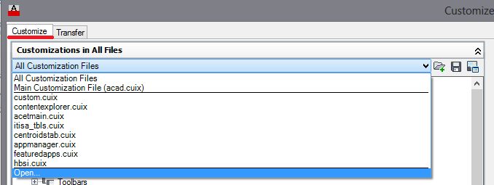

1. Nuestro ribbon ha sido cargado, en la parte de abajo podemos ver una sección que dice Command List ahí agregaremos los comandos. Utilizaremos el botón de “**Create a New Command**”, Agreguemos un nuevo comando:

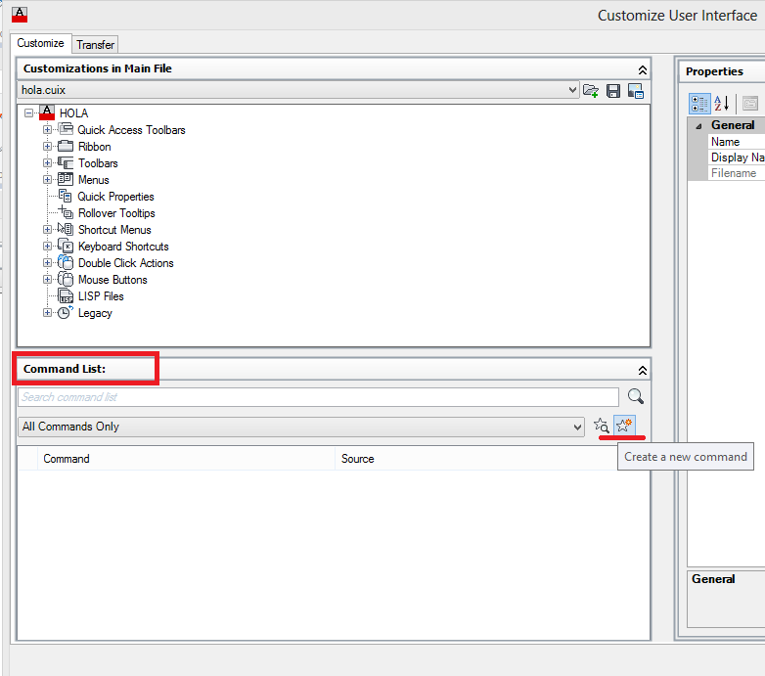

1. Del lado derecho aparecen las propiedades del comando, personalizamos el contenido del botón. En nombre podemos usar “**Hello World**”, la descripción del botón es el msg que aparece al posicionar el mouse sobre el botón (ToolTip), así que usaremos “Imprime hola mundo en la aplicación”.

En la parte de Macro debemos escribir el nombre de nuestro comando, el nombre es como lo llamamos en AutoCAD. Ejemplo: **^C^C_HELLOWORLD.**

En Element Id nuestra aplicación necesitará una clave única, podemos usar la que proporciona AutoCAD o usar una que nos genera la aplicación de GUI Generator de Visual Studio. Abrimos el generador de guis, lo podemos buscar en inicio como GUI, seleccionamos la opción de Registry y copiamos el código generado.

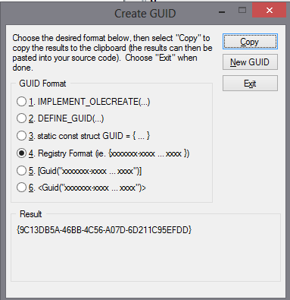

Pegamos el Guid en el element Id, removemos las llaves. Yo acostumbro a usar un nemónico antes del id para identificar esta clave a que aplicación pertenece.

Finalmente seleccionamos una imagen pequeña y una grande, la pequeña será la de 16x16 y la grande la de 32x32. Al buscar su imagen notaran que AutoCAD permite solo bmp, rle, dib y yo les comente en png. Para poder ver sus imágenes posiciónense en la carpeta de sus imágenes y escriban *.png, y podrán ver sus imágenes no habrá ningún problema al usar un png y tendremos la ventaja de las transparencias.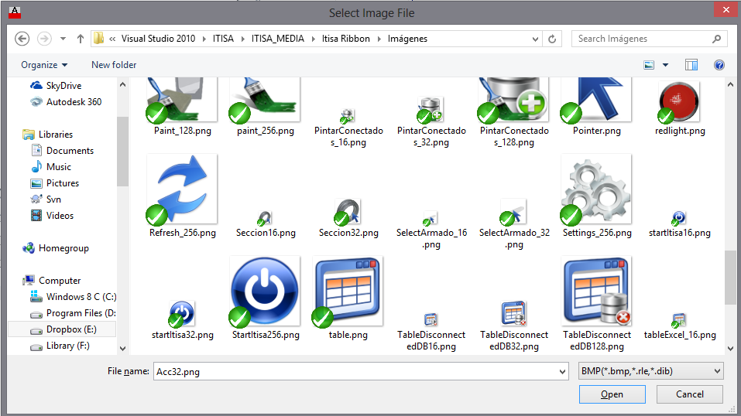

1. Seleccionen sus imágenes, una vez configurado el comando tendrán el siguiente resultado:

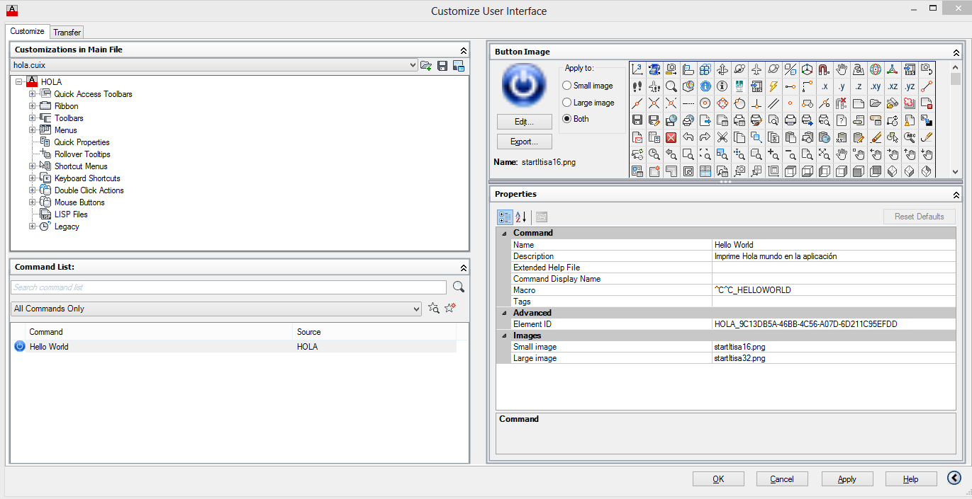

1. De la misma forma en la que agregamos los paneles a las pestañas agregaremos los comandos a los paneles, en la sección de row. Como ejemplo agreguemos un botón en el panel Uno y dos en el panel Dos. Solo es necesario arrastrar el icono del comando a la parte row del panel. Obtendrán un resultado similar.

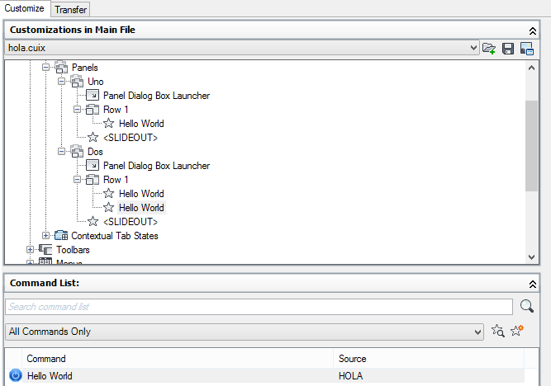

1. Al seleccionar un comando agregado a un panel, lo podemos personalizar del lado derecho, como el estilo del botón. Para este ejemplo cambiemos el primer botón del Panel Uno a “LargeWithoutText”. En el Panel dos uno chico sin texto y el otro grande con texto.
2. Finalmente le damos guardar y aplicar, el resultado debe ser el siguiente.

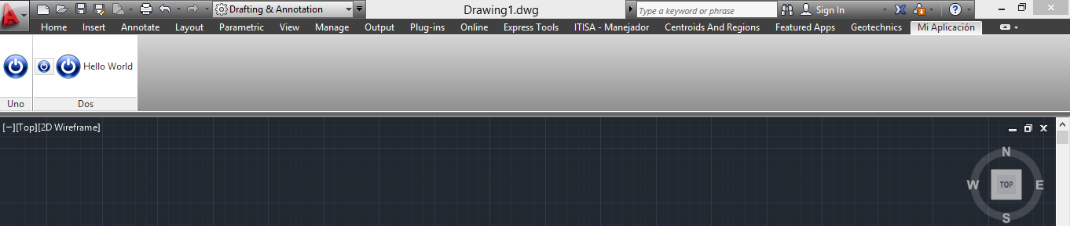

1. Para quitar nuestro ribbon, volvemos a correr el comando de CUI, seleccionamos nuestro ribbon, bajo la opción de “**All Costumization Files**“ en el nodo de “**Partial Customization Files**” con el botón derecho le damos en unload.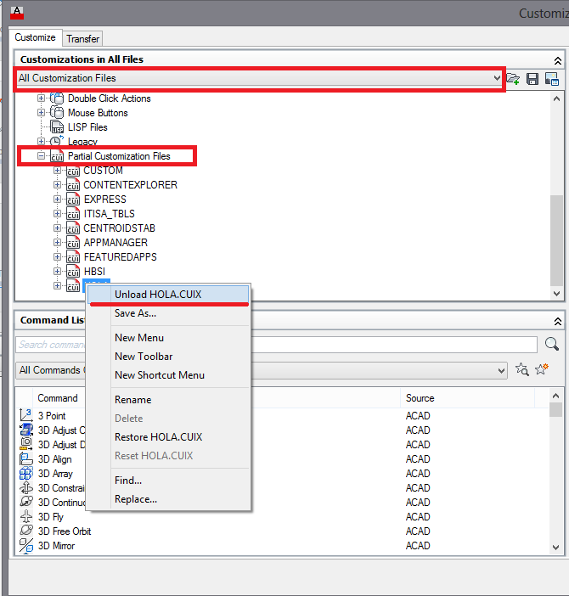

Damos clic en “Apply” y ok.

Con esto terminaría la forma de crear un archivo cuix, para la interfaz del ribbon de AutoCAD. Este archivo es el que se usará en su bundle.